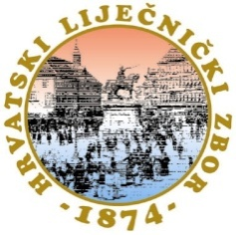

ZAGREB
28. veljače 2014.
17,00 – 20,00 sati

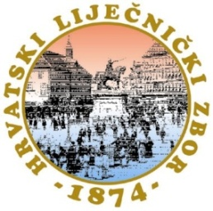

„SIMPOZIJ HRVATSKOGA LIJEČNIČKOG ZBORA“

AKADEMICI
U
HRVATSKOME LIJEČNIČKOM ZBORU

28. veljače 2014. (petak)
17,00 – 20,00 sati

Velika predavaonica
Hrvatskoga liječničkog zbora
Šubićeva 9, Zagreb

POPIS SPONZORA

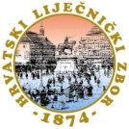

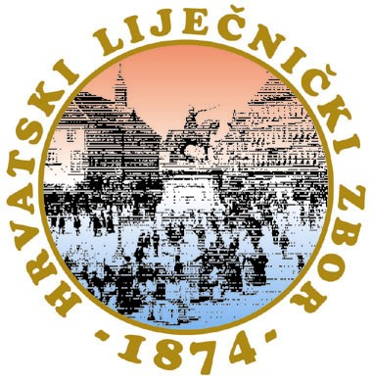

Moderatori: Akademik Marko Pećina,
Prof.dr.sc.Željko Krznarić

Program:

Akademkinja Vida Demarin:
„Najnovije spoznaje o očuvanju zdravlja mozga“
Akademik Josip Madić:
„Ekologija virusa influence“
Akademik Marko Pećina:
„Koštani morfogenetski proteini u liječenju nesraslih
prijeloma kosti“

Rasprava

Poslije završene rasprave druženje u Klubu
Hrvatskoga liječničkog zbora.

Predavanja i sudjelovanja će se vrednovati prema pravilniku Hrvatske liječničke komore.

PROSLAVA 140. OBLJETNICE
HRVATSKOGA LIJEČNIČKOG ZBORA
1874. – 2014.

Hrvatski liječnički zbor

Hrvatska akademija znanosti i umjetnosti

Organiziraju Simpozij

AKADEMICI
U
HRVATSKOME LIJEČNIČKOM ZBORU

